KIEKKO2001

Yleistä:

Mikä on Kiekko2001?

Kiekko2001 on jääkiekon tilastointiin tehty ohjelma, jonka avulla voit seurata liigojen ja niissä pelaavien joukkueiden menestymistä. Ohjelman avulla pystyt seuraamaan sarjataulukoita, pelattuja otteluita, kuntopuntareita, erilaisia tilastotietoja, vertailemaan saman liigan joukkueita keskenään, luomaan raportteja, ylläpitämään liigoja, joukkueita ja otteluita ym.

Ohjelmaan voit tallentaa niin monta liigaa kuin vain itse haluat. Ohjelmaan voi olla esimerkiksi kirjattuna Sm-liigan kaudet 2000-2003, Elitserienin kausi 2002 ja mikään ei estä ottamasta mukaan myös Keskieurooppalaisia liigoja, suurta merentakaista NHL:ää unohtamatta. Jokainen liiga voi sisältää haluamasi määrän joukkueita eli liigan koko ei ole rajoitettu esim. Sm-liigan 13 joukkueeseen.

Kaikkia ohjelman tarjoamia ominaisuuksia pääset tarkastelemaan helposti hiirtä klikkailemalla.

Ensimmäisellä kerralla sinun pitää luoda uusi liiga ja siihen joukkueet. Tämän jälkeen lisäät vain pelattujen otteluiden lopputuloksia ohjelmaan ja vastineeksi saat runsaasti tilastotietoa liigan joukkueiden menestyksestä.

Asennus:

Ohjelma toimii Windows ympäristössä. Ohjelman testiasennukset on tehty ns. neitseelliseen ympäristöön eli Windows on asennettu oletusarvoin ilman lisäohjelmia. Tämä varmistaa sen, että ennen asennusta ei ole mitenkään ”varauduttu” kyseisen ohjelman asennukseen.

Asennus etenee kuten ”muidenkin” Windows ohjelmien eli valitsemalla asennushakemiston ja painamalla muutaman kerran ’next/seuraava’ -painiketta.

Testattuja asennusympäristöjä ovat:
- Windows 98 Second edition
- Windows 2000 Professional
- Windows 2000 Server sp2
- Windows XP Professional

Näiden lisäksi ohjelma toimii luultavasti myös muissa Windowsin versioissa, vaikka muita vaihtoehtoja en olekaan päässyt testaamaan.

Suositeltava resoluutio on 1024 x 768 tai suurempi. Ohjelma toki toimii alhaisemmallakin resoluutiolla, kuten 800 x 600, mutta tällöin käyttö hankaloituu, koska kaikki ikkunat eivät mahdu kerralla ruudulle.

Esiin tulevat mahdolliset virhetilanteet:

Asennus: Tietokantayhteys ongelma

Jos asennusvaiheen jälkeen ohjelmaa käynnistettäessä saat seuraavanlaisen (kuvassa näkyvän) ilmoituksen, niin silloin sinun on asennettava ohjelman lisäksi myös Microsoftin Data Access Components (MDAC). Tämä käy ilmi puuttuvasta tietokannan versionumerosta (punaisella ympyröity alue). Mdac:n asennettava versio tulee olla 2.7 tai uudempi. Tämän voit noutaa joko suoraan Microsoftin sivuilta tai samasta paikasta, josta löydät myös Kiekko2001:n. Mdac on asennettava, jotta ohjelma osaa ottaa käyttöönsä tarvitsemansa tietokannan.

Tämä ilmoitus tulee Windows 98 ympäristössä (ja luultavasti myös tätä vanhemmissa versioissa), jos tarvittavia kommunikointiyhteyksiä ei löydy.

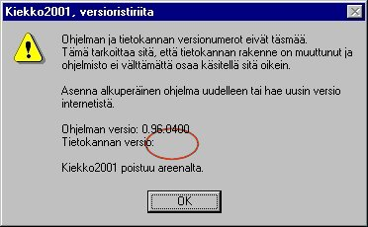

Muita mahdollisia virhetilanteita:

Ohjelman HTML-raporttien luomiseen käytettävä XSLT prosessori vaatii Microsoftin Java tilakoneen (Java Virtual Machine). Tämä löytyy kaikista Windowsin versioista esiasennettuna lukuun ottamatta Windows XP:tä.

Kyseisessä versiossa sitä ei ole, koska Microsoftin ja Sunin sukset menivät lakiasioissa ristiin. Jos olet asentanut Windows XP:n Service Pack 1:n, niin silloin kaikki on kunnossa. Päivityspaketissa nimittäin tarvittava palikka tulee taas mukana. Jos et aio/halua/viitsi/ym. asentaa Service Pack:ia (n.133 Mb), niin voit asentaa tarvittavan Microsoft Java Virtual Machinen myös erikseen.

Paketin (MJVM)voit noutaa samalta sivulta, kun itse ohjelmankin. Paketin asennus ei ole pakollista mutta ilman sitä raporttien katselemisen käyttömukavuus laskee huomattavasti. Raportit saa näkyviin, jos selaimesi osaa näyttää XSL muotoiltua XML:ää.

Ohjelman käyttöönotto:

Ohjelman mukana tulee esiasennettu Sm-liiga joukkueineen. Mukana on myös mahdollisimman ajantasainen versio kuluvasta sarjasta otteluineen ja tilastoineen päivineen. Alla pikaohje uuden liigan perustamiseen ja joukkueiden lisäämiseen. Jos käytät vain mukana tulevaa liigaa, niin silloin sinun ei luonnollisestikaan tarvitse luoda uutta.

Koska joukkueiden yhteyteen on mahdollista liittää joukkueen logo, olen tehnyt töitä sen eteen, jotta kaikkien Sm-liigan joukkueiden logo olisi mukana ohjelmassa. Monet joukkueet ovatkin luvan myöntäneet mutta ikävä kyllä löytyy myös niitä joukkueita, jotka eivät ole lupaa myöntänyt / vaivautuneet vastaamaan kyselyihin.

Tällä hetkellä (10.2.2005) Kiekko2001 ohjelmassa olevat Sm-liiga joukkueiden logot:
- Lukko
- Jyp
- Jokerit
- Blues
- Tappara
- Kärpät
- HPK
- Pelicans
- HIFK
- Saipa
- Ilves

Käyttäjät voivat toki itse lisätä logot jokaiselle joukkueelle.
Tähän ohjelman tekijä ei puutu eikä ota kantaa.

Jos käyttäjä on lisännyt joukkueelle, jota listassa ei mainita, logon, niin tällöin hän ei saa levittää ohjelmaa joukkueineen eteenpäin. Kyseisessä tapauksessa listalta puuttuvan joukkueen logo on poistettava ennen levitystä. Ohjelman kotisivuilta voit tarkistaa, onko joukkueen logon käytöstä lupa vai ei.

Itse ohjelmaa saa kuitenkin kopioida vapaasti.

Lyhyt käyttöönotto-opas:

- Luo uusi liiga
- Luo uuteen liigaan joukkueita
- Lisää pelattuja otteluita luomillesi joukkueille
- Tutki ja tarkastele sarjataulukoita ja tilastoja

Käyttöönotto-opas kuvilla varustettuna:

- Avaa liigojen hallinta valitsemalla painike ’Liigat’

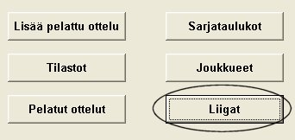

- Valitse avautuneesta ikkunasta ’Uusi’

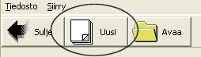

- Kirjoita uudelle liigalle nimi.
Nimen on oltava vapaa eli kahta samannimistä liigaa ei ohjelmassa voi olla. Ohjelma huomauttaa, jos sama nimi toistuu.

Jätä valintaruutu ’Käytössä’ valituksi. Tämä ruutu tarkoittaa sitä, että kyseinen liiga näytetään ohjelman eri valikoissa. Tämän avulla voit jättää jo pelattuja kausia pois näkyvistä, etteivät ne häiritse uusien liigojen ylläpitoa.

Kun olet antanut liigalle nimen, voit tallentaa joukkueen valitsemalla ’Tallenna’.

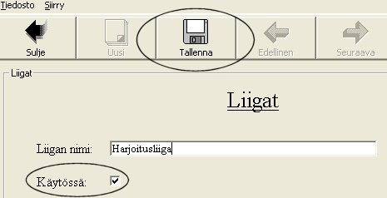

Tallentamisen jälkeen voit halutessasi kopioida uuteen liigaasi joukkueet jostain vanhasta, jo olemassa olevasta liigasta valitsemalla ’Kopioi joukkueet toiselta liigalta’. Tämän ansiosta uuden kauden perustaminen helpottuu, sillä näin sinun ei tarvitse enää kirjoittaa kaikkien liigan joukkueiden tietoja uudelleen.

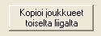

Listasta voit poimia vain tietyt joukkueet tai hyväksyä oletuksen, jossa kaikki liigan joukkueet ovat valittuina. Joukkueiden otteluita ja tilastoja ei kopioida, vain itse joukkueiden tiedot (nimi, perustamisvuosi, kotikaupunki ym.).

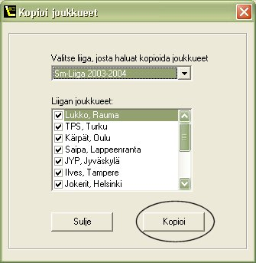

Valinnan jälkeen valitse ’Kopioi’.

- Jos et kopioinut joukkueita tai ei ollut yhtään valmista liigaa, niin seuraavaksi luodaan liigassa pelaavat joukkueet. Aloita joukkueiden perustaminen valitsemalla painike ’Joukkueet’.

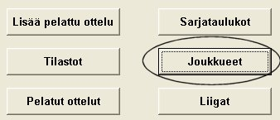

- Valitse avautuneesta ikkunasta ’Uusi’

- Täytä uuden joukkueen tiedot.
Valitse uuden joukkueen liigaksi se liiga, jonka juuri perustit. Näin uusi joukkue perustetaan oikeaan liigaan. Alla täytetty esimerkki joka on lopuksi tallennettu valitsemalla ’Tallenna’.

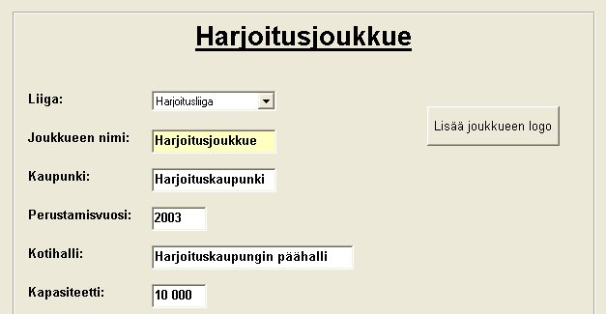

Voit lisätä perustamallesi joukkueelle logon ’Lisää joukkueen logo’ –painikkeesta. Kuvan tulee olla melko pieni, 50 x 50 pikseliä. Kuvan kokoa ei ole rajoitettu, mutta ohjelman kuvalle varaama tila on rajallinen eli jos kuva on liian suuri, se menee yli siihen varatun alueen. Esimerkkikuvassa on kuva, jonka koko on 100 x 100 pikseliä. Kuvan käyttö ei ole pakollista.

Esimerkkijoukkueen logo, menee nimensä päälle ja on muutenkin vähän liian kookas. Vielä tätä suurempi logo pahentaa tilannetta entisestään.

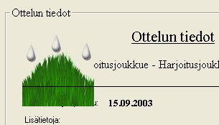

- Tallennuksen jälkeen voit valita yläriviltä löytyvän ’Uusi’ –painikkeen ja lisätä liigaan lisää joukkueita.

Samassa liigassa ei voi olla kahta samannimistä joukkuetta. Jos yrität tallentaa sellaista, niin ohjelma huomauttaa tästä. Eri liigoissa sama joukkuenimi voi esiintyä.

- Nyt oletkin valmis lisäämään otteluita perustamillesi joukkueille.
Valitse jo tutuksi tulleesta päävalikosta kohta ’Lisää pelattu ottelu’.
Alla olevassa kuvassa on valittu koti- ja vierasliigat sekä vastakkain olevat joukkueet. Tämän jälkeen valitaan ikkunan keskeltä löytyvä ’Syötä ottelun lopputulos’ -painike.

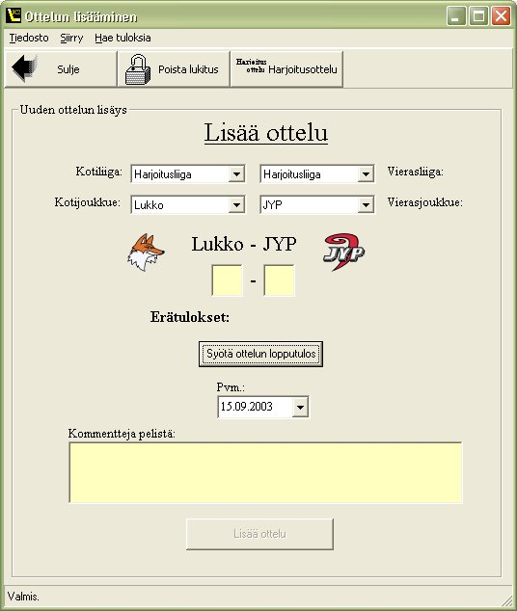

Napin painamisen jälkeen ruudulle ilmaantuu seuraavanlainen ikkuna.

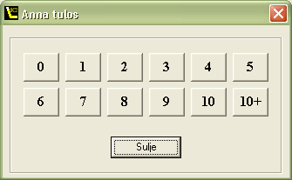

Tähän ikkunaan syötetään ottelun lopputulos ja erätulokset joko hiirellä tai suoraan näppäimistöstä. Jos ottelussa tuli yli 10 maalia, niin painamalla näppäintä 10+ maalien syöttömahdollisuudet kasvavat. Samalla kun syötät tulosta, niin ne ilmaantuvat myös taustalle jääneeseen ikkunaan. Jos et muista, minkä tuloksen olet viimeksi syöttänyt, niin ohjelman tilariviltä voit tarkistaa, että mikä tulos pitää syöttää seuraavaksi.

Jos teet näppäilyvirheen, paina ’Sulje’, valitse ’Syötä ottelun lopputulos’ ja anna tulokset uudelleen. Jos et halua tallentaa erätuloksia tai et tiedä niitä, niin voit jättää ne syöttämättä. Tällöin lopputuloksen antamisen jälkeen valitse ’Sulje’ ja sen jälkeen ’Lisää ottelu’. Ohjelma täydentää erätuloksiksi automaattisesti (x-x,x-x,x-x).

Jos peli päättyi jatkoaikavoittoon, niin ohjelma kysyy erikseen tätä. Jos et syöttänyt erätuloksia, niin tällöin esimerkiksi 2-1 päättyneen ottelun vieressä on mahdollisuus laittaa rasti ’jatkoaikavoitto’ –valintaan. Ohjelma lisää tässä tapauksessa automaattisesti erätulosten jälkeen kirjaimet ja. jatkoaikavoiton merkiksi.

Jos lopputulos ja erätulokset eivät täsmää keskenään, niin ohjelma huomauttaa tästä. Tällöin ottelun tulos pitää syöttää uudelleen.
Ottelu voidaan tallentaa vain silloin, kun tulokset ovat syötetty oikein.

Päivämäärä voit valita ajankohdan, jolloin ottelu on lisätty. Itse asiassa tämä kohta on melko tärkeä, sillä otteluiden pelijärjestystä käsitellään juuri päivämäärän perustella. Tämän ansiosta voit lisätä vanhoja otteluita juuri oikeaan paikkaan.

Kommentteja -kenttään voit lisätä vaikka koko otteluhistorian maalintekijöistä rangaistusminuutteihin. Vaihtoehtoisesti voit laittaa muistiin miten oikeudenmukaisesti tuomari taas kohteli omaa suosikkijoukkuettasi ;-)
Kentän voi jättää myös tyhjäksi. Kenttään voi kirjoittaa vasta, kun ottelutuloksia on syötetty.

Harjoitusottelu -painikkeen tarkoituksena on mahdollistaa ottelun lisääminen ilman, että se näkyy tilastoissa tai sarjataulukoissa. Ennen harjoitusottelun lisäämistä ohjelma varmistaa kysymällä, että haluatko varmasti tallentaa ottelun harjoitusotteluna.

Poista lukitus -painikkeen tarkoituksena on vapauttaa joukkueiden ja liigojen lukitus. Ohjelma lukitsee ne siinä vaiheessa, kun alat syöttää ottelun tuloksia. Lukitus vapautuu, kun olet tallentanut ottelun. Jos olet esimerkiksi valinnut väärän joukkueen, niin voit vapauttaa joukkueet taas valittaviksi.

Valikosta löytyvän ’Hae tuloksia’ kohdan alta löytyvien linkkien avulla voit siirtyä nopeasti alan sivuille noutamaan uudet ottelutulokset. Valittavissa on kuusi linkkiä. Näihin voit itse määritellä haluamasi internet-osoitteet.

- Otteluiden listaus

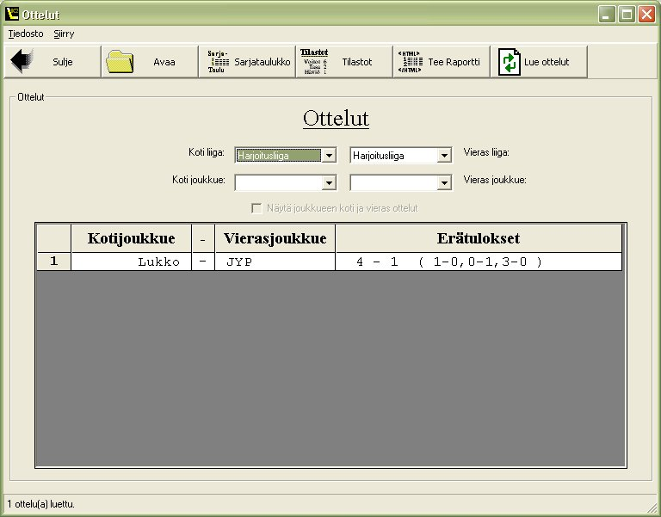
Otteluiden listauksessa voit valita tietyn joukkueen koti- tai vieraspelit, listata kaikki ottelut tai rajata ottelut vain tietyn joukkueen koti- ja vieraspeleihin.
Jos olet valinnut Asetuksista (F8) manuaalisen otteluiden luvun, niin painamalla ’Lue ottelut’ -painiketta lista päivittyy. Asetuksista voit myös määrittää, kuinka monta ottelua listaan luetaan.

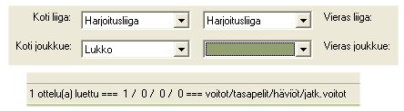

Jos olet valinnut vain toisen joukkueen, tällöin ohjelma listaa tilariville joukkueen menestyksen ruudulle luetuista peleistä. Jos molemmat joukkuevallinnat on tehty, niin menestystä ei näytetä.

Näytöltä pääset myös suoraan sarjataulukkoon ja tilastoihin.
Ottelua pääset tarkemmin tarkastelemaan kaksoisklikkaamalla haluamaasi ottelua. Voit myös luoda otteluista html-raportin.

- Ottelun tiedot

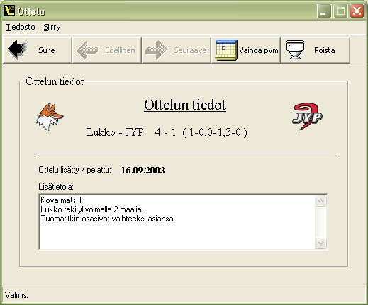

Ottelun tiedoissa näkyvät itse pelin tulosten lisäksi myös otteluun lisätyt kommentit. Näitä voi myös muuttaa. Muutokset tallennetaan automaattisesti poistuttuasi näkymästä. Voit myös vaihtaa pelatun ottelun päivämäärää. Jos haluat poistaa ottelun (virheellisesti merkitty tms.), niin voit huuhtoa ottelun olemattomiin. Samalla poistuvat kaikki ottelun tiedot (maalit, voitot, nollapelit ym.). Poistettua ottelua ei voi palauttaa. Jos ottelun lopputulos tai erätulokset ovat virheelliset, ottelu on poistettava ja lisättävä uudelleen. Tulosten muutos mahdollisuutta ei ole.

- Tilastot

Tilastot –ikkunassa voit tarkastella joukkueiden tilastotietoja. Kokonaistilastot näkyvät ensimmäisellä välilehdellä. Toisella ja kolmannella lehdellä näkyvät tilastot erikseen koti ja vierasotteluista. Neljännellä välilehdeltä löydät tarkempaa tilastotietoa, kuten montako maalia joukkue on tehnyt erää kohti. Näiden tietojen tarkkuus riippuu siitä, monestako ottelusta puuttuvat erätulokset.

Grafiikka -painikkeen alta löytyy joukkueiden pisteiden ja pelimenestyksen vertailu. Näytölle voit valita vasemmalla olevasta listasta haluamasi joukkueet. Valitsemalla grafiikan tyypiksi ’Edistys’, niin saat ruudulle graafisen tilanteen siitä, miten joukkueen pelit ovat kaudella kulkeneet

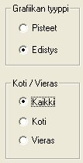

Voit valita kaikki siihen asti pelatut ottelut tai pelkästään koti- tai vierasottelut.

Tilastovertailu -painikkeen alta löytyy vertailu liigan joukkueista graafisessa muodossa. Tilastoikkunan molemmat taulut, ylä- ja alataulu toimivat täysin itsenäisesti, joten voit valita molempiin haluamasi tilaston.

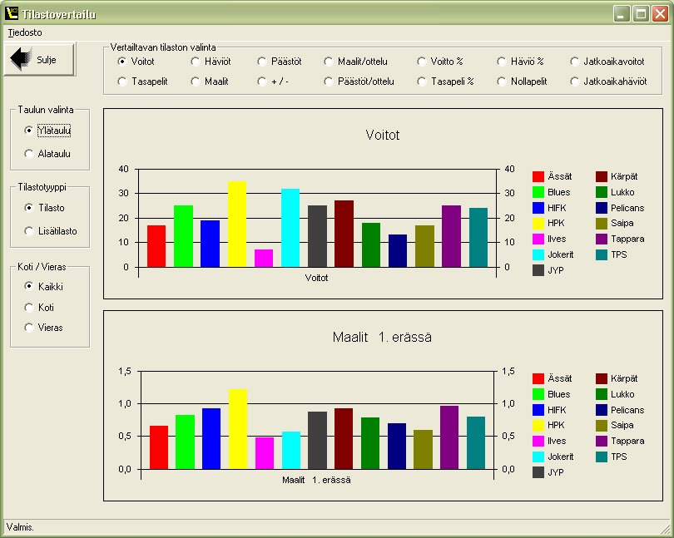

Vaihda liiga -painikkeesta voit vaihtaa tilastoissa näytettävää liigaa.

- Sarjataulukko

Sarjataulukko näyttää sen hetkisen sarjataulukon. Koti- ja vieras sarjataulukot saat näkyviin halutessasi hiiren klikkauksella. Kaikki sarjataulukot löytyvät omalta välilehdeltään.

Oikeimman puoleisesta sarakkeesta löytyvät numero ja kirjainyhdistelmät tarkoittavat seuraavaa:

  - Edessä näkyvä luku merkitsee määrää
  - kirjain ’v’ tarkoittaa peräkkäistä voittoa
  - kirjain ’h’ tarkoittaa peräkkäistä häviötä
  - kirjaimet ’iv’ tarkoittaa peräkkäistä ottelua ilman voittoa
  - kirjaimet ’ih’ tarkoittaa peräkkäistä ottelua ilman häviötä

Esim. 6 ih tarkoittaa, että joukkue on pelannut kuusi peräkkäistä ottelua tappioitta. Ottelut ovat päättyneet joukkueen voittoon tai tasapeliin. Jatkoaikavoitto lasketaan voitoksi ja jatkoaikahäviö tasapeliksi.

Asetukset -valikosta saat valittua sarjataulukossa näkyvät väliviivan päälle tai pois päältä.

Sarjataulukko ikkunasta pääset myös Kuntopuntariin. Kuntopuntari näyttää haluamasi määrän viimeisiä pelejä, joiden perusteella ohjelma muodostaa paremmuusjärjestyksen. Tästä voit seurata mitkä joukkueet ovat nousukunnossa ja millä taas menee huonommin.

- Asetukset

Asetukset ikkunaan pääsee painamalla F8 tai ’Siirry’ -valikosta ’Asetusket’.
Tähän ikkunaan on kerätty pelin käyttämät asetukset.

Ensimmäisellä välilehdellä ’Pisteet’, määritellään kuinka paljon joukkueet saavat voitosta, tasapelistä, häviöstä jne. Pisteitä voidaan antaa väliltä 0-9. Jos valitset ’Käytä’, niin pisteet ovat heti voimassa seuraavan ottelun lisäämisessä. Jo tallennettujen otteluiden pistemäärää tämä ei muuta.

Tilastot -välilehdellä voit muuttaa (1-12) kuinka monen viimeisen ottelun tiedot näytetään tilastot ikkunan oikeassa reunassa.

Ottelut -välilehden vasemmalla puolella olevasta valinnasta voit määritellä, kuinka usein otteluiden listaukseen lisätään väliviiva. Oletusarvona on 0 eli viivaa ei lisätä. Voit hakea kokeilemalla itsellesi sopivan arvon. Valittava väli on 0 – 99.

Oikealla puolella ylhäällä oleva rasti ’Automaattinen luku’ kertoo ohjelmalle, että aina kun joukkuetta vaihdetaan ottelut -ikkunassa, niin valittujen joukkueiden ottelut luetaan automaattisesti ruudulle. Jos rastia ei valittu, otteluiden päivitys tehtävä käsin valitsemalla ’Päivitä’ ottelulistauksen työkaluriviltä.
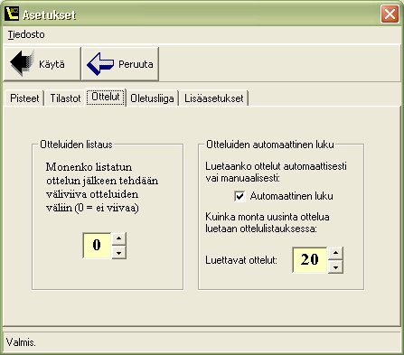

Oletusliiga välilehdeltä löytyy hyvin käyttökelpoinen ominaisuus nimeltään oletusliiga. Jos oletusliiga on valittu, ohjelma käyttää tätä liigaa kaikissa ikkunoissa oletusarvona. Tämä nopeuttaa tulosten syöttöä ja ohjelman eri ikkunoiden välillä liikkumista, koska liigaa ei tarvitse aina valita.

Oletusliigana voi olla vain sellainen liiga, jolla on vähintään yksi joukkue.

Help (F1)

Ohjelman ohje
- sitten joskus

Lisää uusi ottelu (F2)

Tarkoitus: Uuden ottelun lisääminen järjestelmään.

- kotiliigan valinta
- vierasliigan valinta
- kotijoukkueen valinta
- vierasjoukkueen valinta
- ohjelma näyttää valitun joukkueen logon, jos logo on määritelty joukkueen tiedoissa tai oletuslogo löytyy oletuspaikasta.
- lopputuloksen syöttö → tuloksen syöttö-ikkuna avautuu
  - painetaan hiirellä tai suoraan näppäimistöltä lopputulos väliltä 0-9. Jos maalimäärä tätä suurempi, niin painamalla nappia 10+ maalimäärän syöttöraja kasvaa 21:een. Jos maaleja on tullut runsaasti, painamalla nappia 21+, aukeaa ikkuna, johon maalimäärän voi syöttää käsin (max 99).
  - lopputuloksen antamisen jälkeen kysytään erätuloksia (ei syöttöpakkoa). Erätuloksien syöttörajat määräytyvät lopputulosten perusteella. Toisen erän tulosten syöttämisen kohdalla huomioidaan ensimmäisen erän tulokset jne. Jos erätuloksia annetaan, kaikkien erien tulokset on annettava. Tilariviltä löytyy tieto, mitä erää ollaan tallentamassa.
  - jos lopputulos ja erätulokset eivät täsmää, annetaan käyttäjälle siitä ilmoitus → ei tallennusmahdollisuutta. Tässä tapauksessa tulokset on syötettävä uudelleen.
  - jatkoaikavoiton mahdollisuus. Kysytään tilanteen sattuessa oliko voitto mahdollisesti jatkoaikavoitto. Jos vastataan kieltävästi, kysytään oliko voitto tullut rangaistuslaukauskilpailusta. Jos oli, niin kysytään halutaanko antaa rangaistuslaukauskilpailun tulos (ei syöttöpakkoa). Jos molempiin vastattiin kieltävästi, niin ohjelma tulee siihen johtopäätökseen, että ottelu oli syötetty väärin. Tässä tapauksessa tulokset on syötettävä uudelleen.
  - jatkoaikavoiton merkiksi merkitään ottelun erätulosten jälkeen kirjaimet ja.
  - rangaistuslaukauskilpailun merkiksi merkitään erätulosten jälkeen kirjaimet rl. ja jos tulos annettiin, niin myös itse tulos (x-x)
  - jos erätuloksia ei haluttu antaa ja joukkueiden maalien lukumäärän itseisarvon erotus on yksi, niin ruudulle ilmestyy valintaruutu, josta voi ruudun valitsemalla antaa jatkoaikavoiton toiselle joukkueelle (rangaistuslaukauskilpailua ei tässä tapauksessa tueta, v.0.96.0400)
  - tulosten syöttöikkunan voi sulkea missä vaiheessa tahansa, esim. virheen sattuessa, ja aloittaa tulosten syöttämisen uudelleen. Jos kaikki erätulokset on syötetty, niin ikkuna sulkeutuu automaattisesti. Samoin tapahtuu, jos syötetään pelkkä lopputulos ilman erätuloksia ja valitaan ’Lisää ottelu’.
  - pvm. kohdasta voidaan määrittää, koska peli on pelattu. Ottelu siis voidaan lisätä järjestelmään varsinaista pelipäivää myöhemminkin. Päivämäärä on tärkeä, koska sillä perusteella monet tilastot muodostuvat (esim. viime pelien menestys). Näin myös välistä unohtunut peli on mahdollista lisätä oikeaan ”väliin”.
  - kommentit pelistä voit kirjoittaa siihen valittuun tilaan. Kirjoitustila aktivoituu, kun tulosten syöttäminen on valmiina ja ottelu on valmis tallennusta varten. Tähän voit vaikka kirjoittaa koko pelihistorian.
  - ’hae tuloksia’ -valikon alta voit hakea tuloksia nopeasti internetistä valmiiden linkkien avulla. Valikon alta löytyy myös kohta ’muokkaa linkkejä’, josta voit itse määrittää suosikkisivusi. Linkkejä on mahdollista määrittää kuusi (6) kappaletta. Linkkien käyttö vaatii luonnollisesti internet-yhteyden toimiakseen.
- ottelun lisääminen on mahdollista vain oikein syötetyissä tuloksissa.
- työkalurivin ’uusi’ -painike vapauttaa liigojen ja joukkueiden lukituksen. Tämä on tarpeellista vain, jos ottelun lopputulosta on syötetty erätuloksiin asti ja siinä vaiheessa halutaan vaihtaa joukkueita (nopeasti), toinen vaihtoehto on valita uudelleen tulosten syöttö ja sulkea se.
- ottelu on mahdollista lisätä harjoitusotteluna, jolloin peli ei vaikuta tilastoihin eikä sarjataulukoihin, ottelu näkyy vain ottelulistauksessa (F5). Ottelun erätulosten perässä näkyvät kirjaimet harj. Harjoitusottelu -ominaisuus aktivoidaan työkaluriviltä.
- harjoitusottelua lisättäessä kysytään vielä varmistus, jossa käyttäjä vahvistaa harjoitusottelun lisäämisen (vältetään tilanne, että käyttäjä on aktivoinut harjoitusottelun, lisännyt yhden ja siirtyy lisäämään normaaleja otteluita, jotka tallentuvatkin harjoitusotteluina eikä tavallisina otteluina kuten oli tarkoitus.)
- käytössä ovat pikanäppäimet F1-F8

Joukkueen tilastot (F3)

Joukkueiden tilastojen listaus (koti- ja vierastilastot erikseen)

- valitun liigan jokaisella joukkueella on neljä tilastoalavälilehteä.
- listatut arvot
  - ottelut
  - pisteet
  - pisteet / ottelu (pidä hiirtä hetken ’pisteet’ –sarakkeen päällä)
  - voitot
  - tasapelit
  - häviöt
  - maalit
  - päästöt
  - + / -
  - maalit / ottelu
  - päästöt / ottelu
  - voittoprosentti
  - tasapeliprosentti
  - häviöprosentti
  - nollapelit
  - jatkoaikavoitot
  - jatkoaikahäviöt
  - 1– 12 viimeisen pelin menestyksen näyttö (voitot, tasapelit, häviöt) (lukumäärää voi muuttaa asetuksista (F8)), jatkoaikavoitto / -häviö lasketaan tasapeliksi.
- 1 – 12 viimeisen ottelun listaukset (koti – vieras x-x)
- viimeisimpien otteluiden avaus mahdollisuus listasta (kaksoisklikkauksella tai valitse ottelu ja paina ’avaa’ –nappia
- yllä listattujen tietojen esitys erikseen kotitilastoina ja vierastilastoina omilla välilehdillään
- työkalurivillä painike sarjataulukkoon
- ’uusi’ –painikkeella, saat kopion valitusta liigasta. Näin voit tarkastella kahden joukkueen tietoja samanaikaisesti.
- ’grafiikka’ -painikkeen alta löytyy kaikkien joukkueiden pistesaldo graafisessa muodossa. Joukkueet ovat samassa järjestyksessä kuin perustilasto- näkymässäkin. Voit valita haluamasi joukkueet vasemmalla olevista valintapainikkeista. Valitsemalla grafiikan tyypiksi ’edistys’, niin ohjelma esittää joukkue(e/i)lle kertyneet pisteet ottelu ottelulta. Näin voit verrata kahden suosikkijoukkueesi paremmuutta kauden edistyessä. Pisteitten kertymisestä voit valita myös pelkästään koti tai vieras ottelut.
- ’tilastovertailu’ –painikkeesta aukeaa ikkuna, josta voit tarkastella valitun liigan joukkueita rinta rinnan. Voit vertailla kaikkia perustilasto -näkymän vaihtoehtoja. Ylä- alataulu toimivat toisistaan riippumatta.
- ’vaihda liiga’ –painikkeesta voit valita tarkasteltavan liigan/kauden.
- pikanäppäimet F1-F8

Sarjataulukko (F4)
sarjataulukon luominen halutusta liigasta

- liigan valinta
- tämänhetkisen tilanteen sarjataulukko (kaikki ottelut)
- kotisarjataulukko
- vierassarjataulukko
- kahdeksan ensimmäistä joukkuetta korostettuna, loput ei-lihavoituna
- välissä väliviiva
- joukkuetta kaksoisklikkaamalla joukkueen tilastotiedot avautuvat (tai työkaluriviltä)
- HTML -muotoisen raportin luonti sarjataulukoista, avataan oletuksena sillä ohjelmalla, joka on kytketty html- tiedostopäätteeseen
- tiedoissa näkyvät seuraavat kohdat:
  - joukkue
  - ottelut
  - voitot
  - tasapelit
  - häviöt
  - jatkoaikavoitot
  - maalit
  - päästöt
  - pisteet
  - viime pelien menestys (jos joukkue pelannut 3 tai enemmän ottelua ilman häviötä / voittoa, arvo näytetään. Kirjainten sellitykset: v = voittoa, iv = ilman voittoa,
h = häviötä, ih = ilman häviötä)
- järjestelysäännöt: pisteiden perusteella, maalieron perusteella, voittojen lkm:n perusteella
- pikanäppäimet F1-F8

netscapella sarjataulukon sisäiset linkit ei toimi
Ottelut (F5)
pelattujen otteluiden listaus

- liigan (liigojen) valinta
- valitsemalla kotijoukkue, listataan kaikki valitun joukkueen kotiottelut automaattisesti (automaattiluku päällä, jos ei ole, niin painamalla ’lue ottelut’ -työkaluriviltä, lista päivittyy)
- ottelut listataan ensisijaisesti päivämäärän mukaan (uusin ensin) ja toissijaisesti lisäämisjärjestyksessä (uusin ensin)
- ohjelman lukiessa otteluita näytetään latauksen edistymis pylväs, joka kertoo realiajassa luvun edistymisen. Lukeminen on mahdollista keskeyttää haluttaessa, jolloin statusbarissa näytetään montako ottelua luettiiin ja montako jäi lukematta. (jos lukemista oli rajoitettu asetuksista, luetaan niin monta uusinta otteua kuin oli määritelty)
- jos valitaan myös vierasjoukkue, niin listataan vain näiden joukkueiden väliset ottelut (koti / vierasjoukkueen asetus otetaan huomioon)
- valitsemalla checkboxin ’näytä joukkueen koti ja vieras ottelut’, näytetään kaikki valittujen joukkueiden väliset ottelut
- otteluiden välissä viiva, jos piirre valittu asetuksista
- pikapainike sarjataulukkoon ja tilastoihin
- pelistä näytetään joukkueet, lopputulos ja erätulokset (jos määritelty), jatkoaika ilmaistaan merkitsemällä ottelun erätulosten perään kirjaimet ja, jos pelissä ollut rankkarikisa, niin se ilmaistaan kirjaimilla rl, jonka perässä on mahdolliset rankkarikisan tulokset (jos annettu)
- jos erätuloksia ei oltu annettu, näytetään erätulosten kohdalla x-x,x-x,x-x
- kaksoisklikkaamalla ottelua (tai valitsemalla ottelu ja painamalla työkalurivin ’avaa’ -painiketta tai hiiren oikealla napilla avautuvasta valikosta) aukeaa ottelu tietoineen omaan ikkunaansa
- HTML -muotoisen raportin luonti otteluista (mukaan ne ottelut, jotka valittu ruudulle), avataan oletuksena sillä ohjelmalla, joka on kytketty html- tiedostopäätteeseen
- jos otteluita liigassa pelattu enemmän kuin ruudulle luettu, kysytään halutaanko kaikki ottelut siitä huolimatta raporttiin
- pikanäppäimet F1-F8

Ottelu
ottelun tietojen esittäminen, tiedot saa auki ottelulistauksesta

- ottelun joukkueet
- joukkueiden logot (jos määritelty / olemassa)
- lopputulos
- erätulokset
- päivämäärä, koska lisätty / pelattu
- lisätiedot ottelusta
- jos tietoja muutettu, tallennetaan suljettaessa (ei kyselyä)
- selaamismahdollisuus eteen ja taakse
- ottelun poisto mahdollisuus
- varmistus ottelun poistossa
- pikanäppäimet F1-F8

Joukkueet (F6)

Valitun liigan joukkueiden listaus tietoineen

- uusi – uuden joukkueen luonti
- avaa –joukkueen tietojen avaaminen
- liigan valinta mahdollisuus → halutun liigan joukkueiden näyttäminen
- pikanäppäimet F1-F8

Joukkueiden ylläpito
Joukkuiden ominaisuudet:

- liiga, jossa joukkue pelaa
- joukkueen nimi
- joukkueen kotikaupunki
- joukkueen perustamisvuosi
- kotihalli
- kapasiteetti
- valmentaja(t)
- osoite
- puhelin
- e-mail
- www-osoite
- jos kotisivu määritelty, mahdollisuus piipahtaa joukkueen sivuilla, jos osoite ei ole laillinen, oikea selain ei käynnisty, vaan ohjelma yrittää omallaan (mikä ei myöskään löydä virheellistä sivua)
- joukkueen logon lisääminen sivulle (jpg, gif, bmp). Jos logoa ei ole määritelty, ohjelma yrittää hakea oletuskansiostaan kuvaa nimellä joukkueennimi.gif. Jos ei löytynyt, ei kuvaa. Näytetään kuvan tilalla painike, josta pääsee selaamaan kansiota kuvan etsintää ajatellen.
- liigan logoa klikkaamalla pääsee myöskin joukkueen kotisivulle (jos määritelty).
- joukkueen pikkulogon määritys (näkyy joukkueiden välisissä otteluissa ja tallennuksessa) Jos logoa ei ole määritelty, ohjelma yrittää hakea oletuskansiostaan kuvaa nimellä joukkueennimi_pieni.gif. Jos ei löytynyt, ei kuvaa.
- joukkueen nimen vaihto valikon kautta (ei muutoksia vahingossa)
- peustamisvuotta ei voi muokata jälkikäteen (arvo yleensä vakio...)
- joukkueen oletuslogon palauttaminen (poistaa kannasta tiedot logon sijainnista, ja hakee oletuskuvaa kuten yllä määriteltiin)
- joukkueiden selaaminen työkaluriviltä (nuolen teksti kertoo mihin joukkueeseen tästä joukkueesta voidaan siirtyä
- joukkueen poisto mahdollisuus (samalla lähtevät kaikki joukkueeseen liittyvä tieto (ottelut, tilastotiedot))
- joukkueen poiston peruutus mahdollisuus (tuplavarmistus)
- joukkueiden kokonaislukumäärä statusbarissa
- tallennustarpeen ilmaiseminen captionissa *:llä ja tallennusmahdollisuuden aktivointina
- suljettaessa tallentamattomista tiedoista huomautetaan
- pikanäppäimet F1-F8

Liigat (F7)

Liigojen päänäkymä, listauksesta käy ilmi mitkä liigat ovat tällä hetkellä käytössä ja mitkä eivät. Kaksoisklikkaamalla liigaa tai avaamalla se työkalurivin painikkeella aukeaa hallinta ikkuna, josta liigan nimeä ja käyttötilaa voidaan muuttaa.

- uusi – uuden liigan perustaminen
- avaa – avaa valitun liigan ylläpitoon
- pikanäppäimet F1-F8

Liigan ylläpito

- liigan nimi
- onko liiga käytössä vai ei (näkyykö liiga alasvetovalikoissa)
- tallennustarpeen merkiksi tallennusmahdollisuus aktivoituu ja captioniin ilmestyy *
- suljettaessa tallentamattomista muutoksista huomautetaan
- uuden liigan perustaminen
- uuden liigan luonnin jälkeen mahdollisuus kopioda joukkueet toiselta liigalta (liigan kaikki joukkueet ovat oletuksena mukana, käyttäjä voi karsia checkbox –valinnalla pois ne joukkueet, joita ei halua kopioda uuteen liigaan)
- liigojen selaaminen työkaluriviltä (nuolen teksti kertoo mihin liigaan tästä liigasta voidaan siirtyä
- liigan poisto mahdollisuus (samalla lähtevät kaikki liigaan liittyvä tieto (joukkueet, ottelut, tilastotiedot))
- liigan poiston peruutus mahdollisuus (tuplavarmistus)
- pikanäppäimet F1-F8

Asetukset (F8)

Asetukset tulevat heti voimaan ja tallentuvat kantaan, kun ohjelma lopetetaan.

Ottelusta saatavien pisteiden asetukset
- voitto (0-9)
- tasapeli (0-9)
- häviö (0-9)
- voitto jatkoajalla (0-9)
- häviö jatkoajalla (0-9)

Tilastonäkymän asetukset
- Kuinka monta viimeksi pelattua ottelua näytetään joukkueen tilastonäkymässä (1-12)

Ottelu näkymän asetukset
- monenko ottelun välein näytetään väliviiva otteluiden listauksessa (0-100, 0 = ei viivaa)
- luetaanko / päivitetäänkö ottelut automaattisesti vai käyttäjän haluamana hetkenä
- luettavien otteluiden lukumäärä 0-990 ( 0 = kaikki) (lukunopeus noin 30 ott. / s ) (Liite 1)

Oletusliiga
- käyttäjä voi määritellä mitä liigaa hän haluaa oletusarvoisesti käyttää / ei oletusliigaa

Lisäasetukset
käyttäjä voi valita käyttääkö ODBC vai suoraa native yhteyttä Jet:in kautta, (ODBC oletus)

